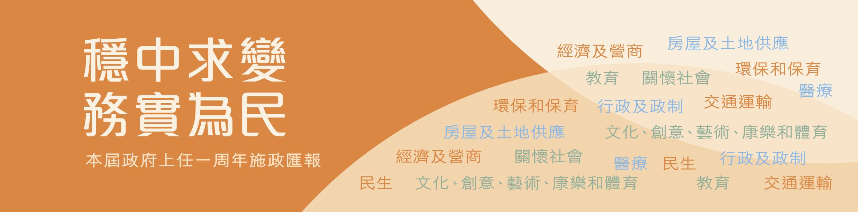
房屋及土地供應

- 2012年10月，宣布加強額外印花稅及引入買家印花稅，並於2013年2月宣布增加住宅物業和非住宅物業交易的從價印花稅一倍，以及提前徵收非住宅物業交易從價印花稅的時間。措施有效遏抑投機活動，遏止樓價上升趨勢。
- 自2013-14年度起取消勾地機制，重掌賣地主導權。計劃出售2013-14年度賣地計劃內所有住宅用地，以盡量增加房屋土地供應。
- 2013年1月宣布十項措施增加短、中期房屋土地供應，據現時已知單是其中七項如全部落實，可提供超過300公頃土地作住宅用途，其中包括把共約114公頃的各種用地改作住宅用途、落實前鑽石山寮屋區及礦場用地的發展以提供約27公頃住宅用地、規劃錦田南西鐵錦上路站和八鄉維修中心佔地約33公頃作住宅發展，以及積極規劃周邊土地的用途。
- 2012年9月，成立長遠房屋策略督導委員會，並於今年第三季展開諮詢，以制訂新的長遠房屋策略，滿足香港中長期的房屋需要。
- 已向香港房屋委員會（房委會）提供足夠土地，於2012-13至2016-17年度的5年內共興建79,000個公屋單位。在2018年起的5年內，會以公屋總供應至少10萬個單位為產量目標，回應社會需求。
- 現已掌握足夠土地，可供在2016-17年度起的4年內落成約17,000個新居屋單位。其後每年會興建平均約5,000個新居屋單位。
- 2012年7月落實計劃，提供5,000個名額，讓合資格的白表人士可在居屋第二市場購買未補價居屋。房委會已於2013年5月公布成功申請者。成功申請者已陸續買入居屋單位。
- 2012年9月宣布實施「港人港地」，市場反應良好，2013年6月成功出售兩幅啟德發展區住宅用地以試行該措施。
- 2013年4月全面實施《一手住宅物業銷售條例》，以提升一手住宅物業銷售的透明度及公平性，以及加強對買方的保障。
- 開展放寬或解除港島薄扶林和半山區行政限制措施的準備工作，以釋放該兩區的土地發展潛力。
- 在規劃許可的情況下，陸續提高住宅土地的發展密度。
- 2013年6月，實施第二階段邊境禁區範圍縮減計劃，釋出包括落馬洲河套地區等710多公頃土地。
- 長遠土地供應方面：2012年9月，完成「新界東北新發展區規劃及工程研究」第三階段公眾參與活動，涉及533公頃土地；2013年4月開展元朗南房屋用地規劃及工程研究第一階段社區參與，涉及約200公頃土地；2013年5月，展開《東涌新市鎮擴展研究》的第二階段公眾參與活動，初步預計可提供189公頃可發展土地；2013年6月，完成近岸填海地點、中部水域人工島及三項政府設施搬遷往岩洞等建議的第二階段公眾參與，並籌備進一步工作。

